内蒙古建筑职业技术学院

教师成绩录入指导手册

系统登陆
系统登录推荐使用谷歌浏览器
（1）校内登录：点击学校首页（www.imaa.edu.cn）公共服务中的“信息门户”，校内专任教师及兼课教师账号为教工号，密码为身份证后6位，外聘教师账号和密码都是教工号；登陆信息门户后点击 “业务直通车”中的教务系统，进行成绩登陆。如图所示：
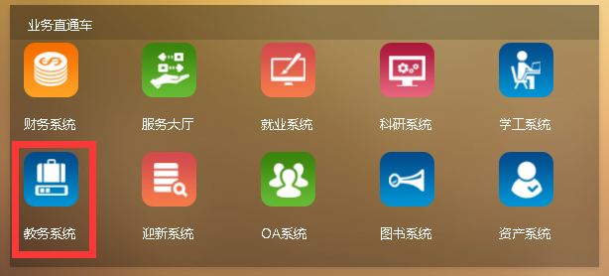

（2）校外登录：学校首页登录vpn，校内专任教师账号为教工号，密码为身份证后6位，外聘教师账号和密码都是教工号，登陆后选择信息门户，VPN中的信息门户需要再次用相同的用户名和密码登陆一次，方可进入信息门户大厅中。如图所示：
- 首先点击学院首页（www.imaa.edu.cn） 公共服务 中的 “VPN登陆”
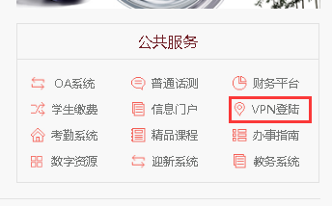
- 使用上述的用户名和密码进行VPN登陆
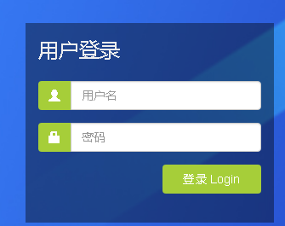
- 点击业务系统中的信息门户（再次使用上述的用户名和密码登陆信息门户）
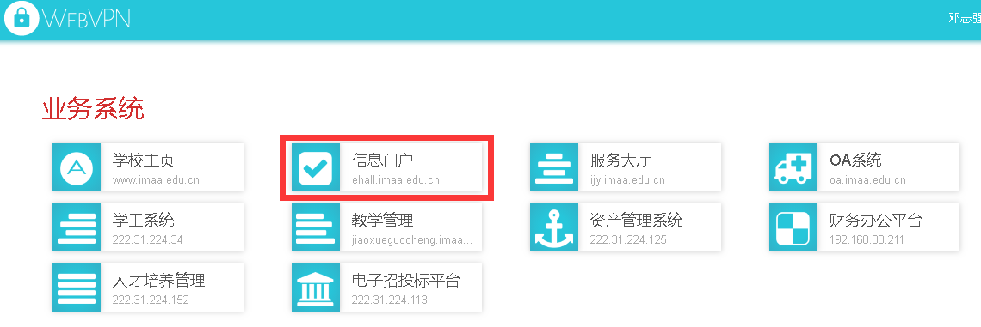

- 登陆信息门户后点击“业务直通车中”的教务系统
在登录过程中可能会出现卡顿、延迟等现象，请多试几次。

成绩录入
- 打开系统，界面如下：点击左上角
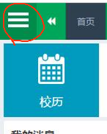
- 打开‘我的工作’，点击成绩录入

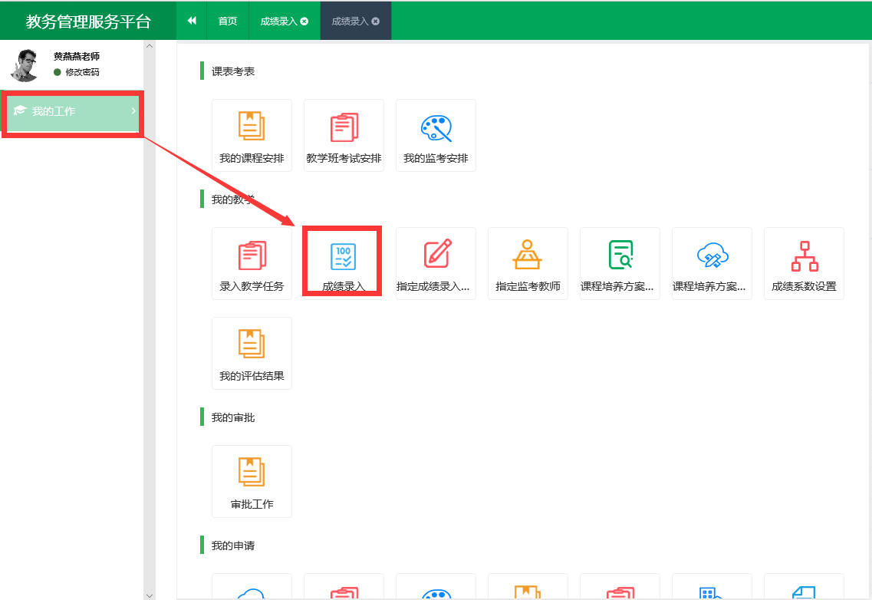

- 录入成绩管理页面
分别可以根据教学班录入成绩，根据课程录入成绩，根据行政班录入成绩

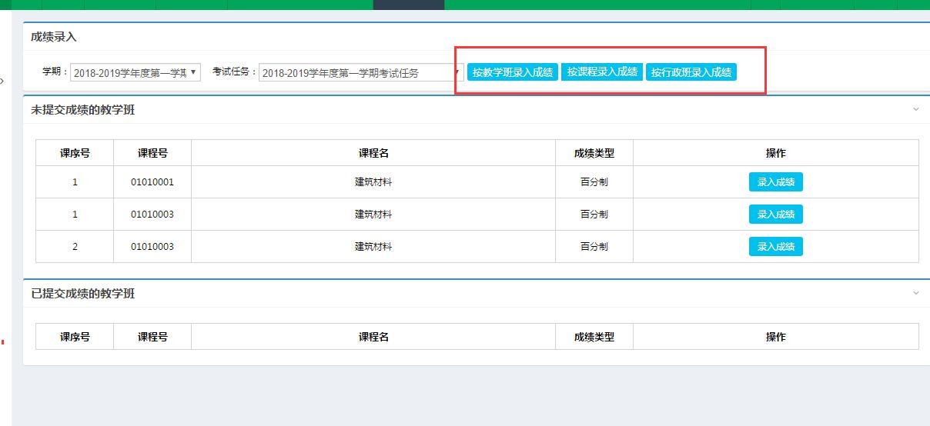百分制的成绩录入
- 打开“录入成绩”，就可以进行成绩的录入工作。
注意：1.平时成绩和期末成绩都是按照百分制计算的。
2.如果成绩没有完全录入，可以点击“暂存”，暂存以后将保存已经录入的成绩结果，但是并未提交，仍可以修改。
3.成绩一旦提交将无法进行修改。所以请务必核对准确再提交成绩。

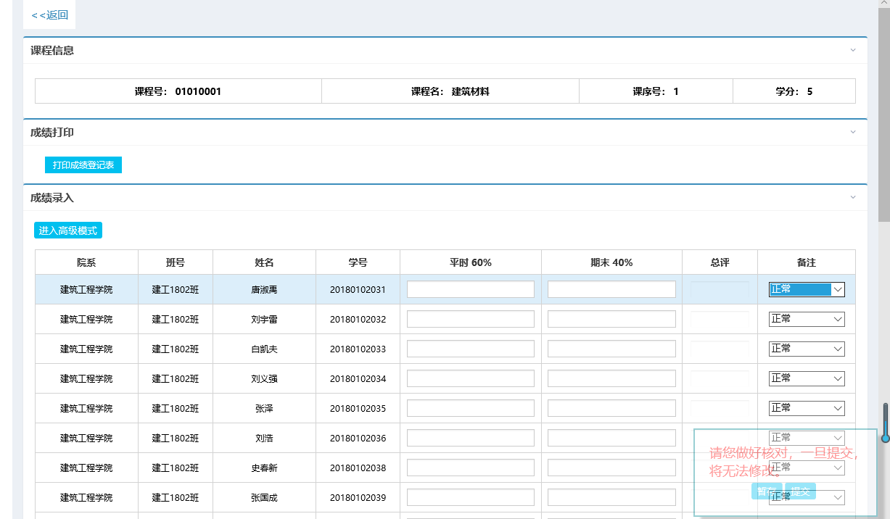
- 备注信息可以选择当前需要做备注的情况信息。
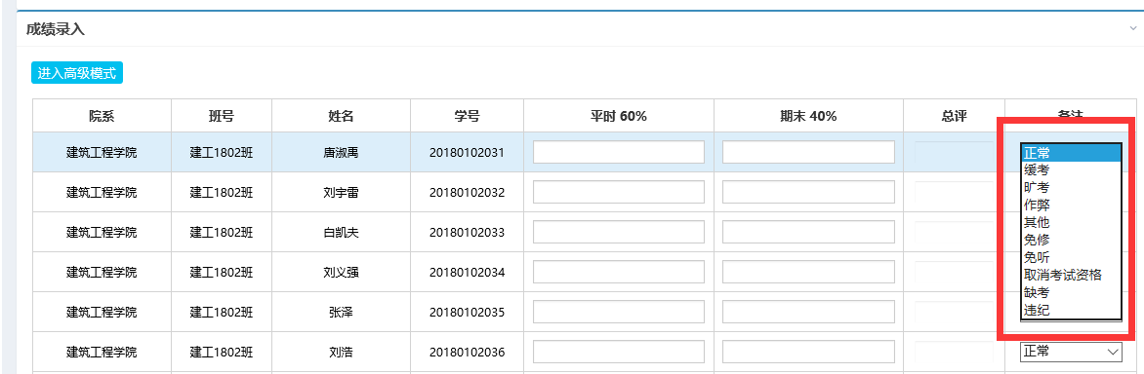

- 如果需要进行批量设置，也可以选择进入高级模式进行录入成绩。高级模式可以批量录入成绩。
点击成绩录入模块左上角“进入高级模式”

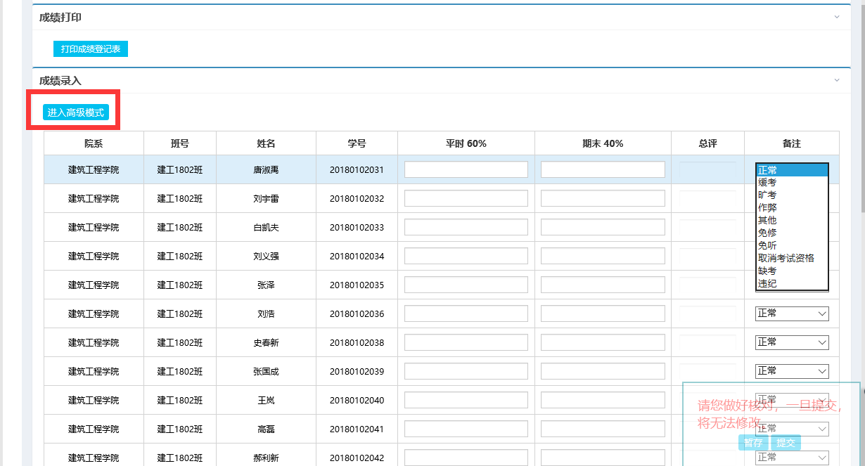
- 高级模式界面如下：
右上角可以对学生成绩进行批量设置。
如果需要批量设置平时成绩①选择需要批量设置成绩的学生信息。②选中右上角的“平时”成绩的复选框，在后面“批量设置”中键入需要给这些学生录入的成绩③点击“设置”，那么所有选中的学生信息的平时成绩都为在“批量设置”中录入的成绩数据。
如果需要批量设置期末成绩①选择需要批量设置成绩的学生信息。②选中右上角的“期末”成绩的复选框，在后面“批量设置”中键入需要给这些学生录入的成绩③点击“设置”，那么所有选中的学生信息的期末成绩都为在“批量设置”中录入的成绩数据。

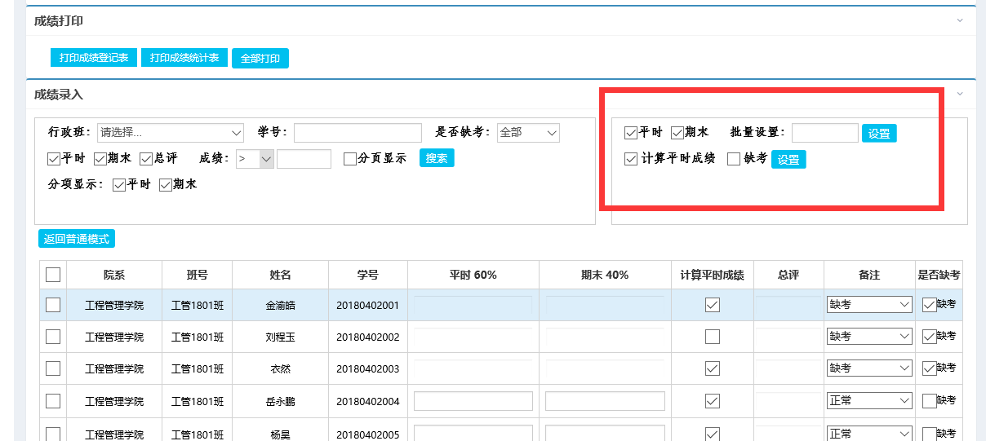

同时也可以对已经录进去的成绩数据进行搜索。
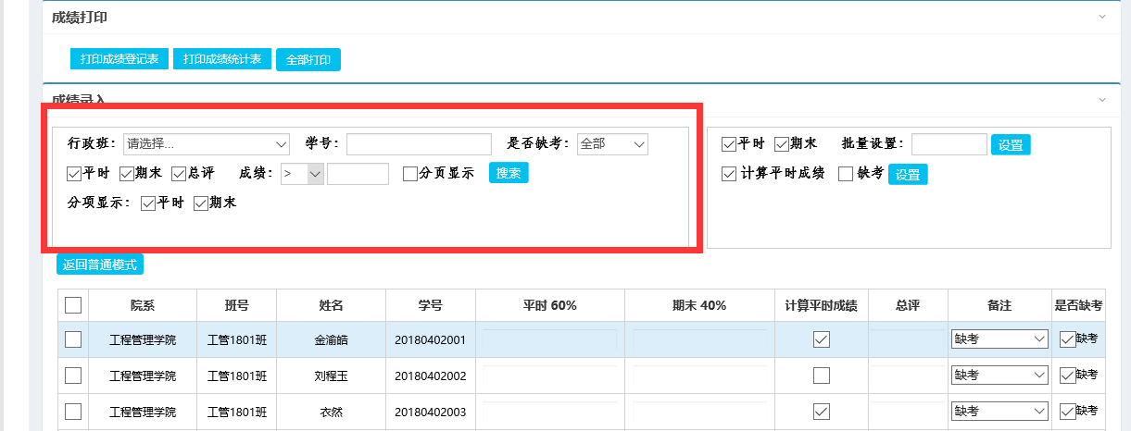

  - 成绩“等于”“优”的所有成绩。
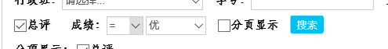
  - 成绩“大于”“良”的所有成绩。
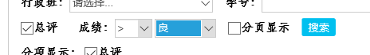
  - 成绩“小于”“良”的所有成绩。
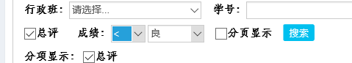
  - 成绩也可以根据行政班，学号，是否缺考等字段进行搜索查找。
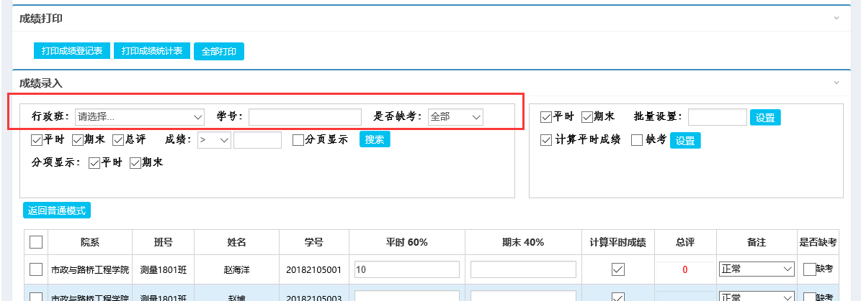
- 成绩的计算方式
  - 计算平时成绩
计算公式为：总评=平时成绩（百分制）*60%+期末成绩（百分制）*40%

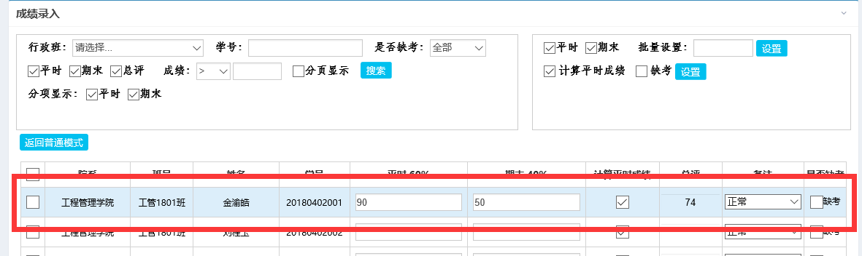
  - 期末成绩为总评成绩
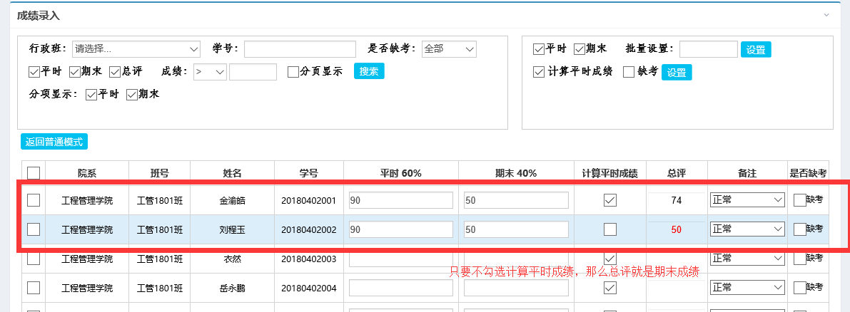
  - 学生缺考，直接勾选后面的缺考，就可以不录入该生的成绩。
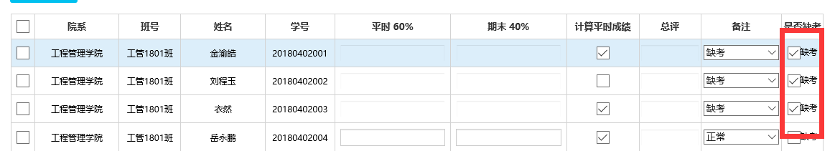
  - 根据学校实际情况，学生平时成绩不及格，总评成绩就为0.
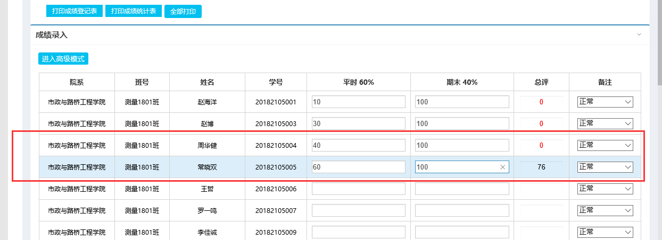
  - 成绩单打印
暂存未提交的成绩打印。在录入界面点击“打印成绩登记表”，就可以完成已经录入成绩的成绩单打印。
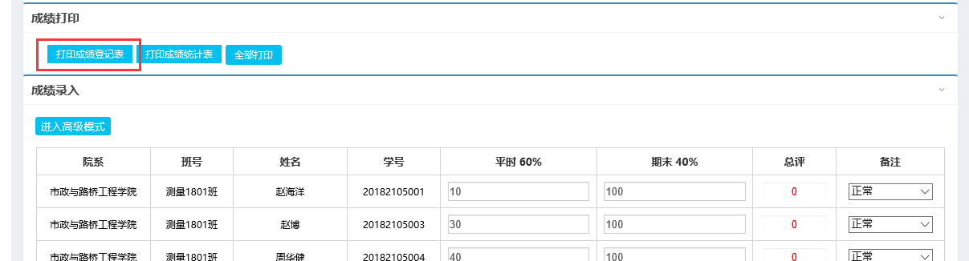
打印成绩登记表界面如下：
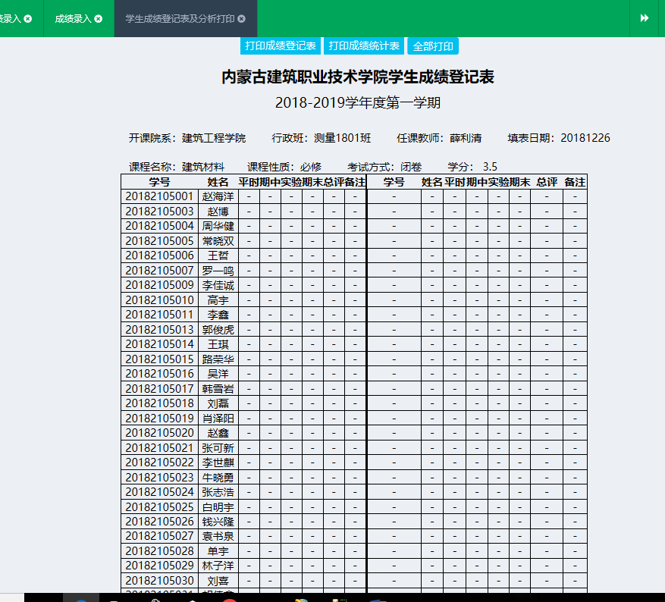
提交后的成绩打印：
我的工作——录入成绩——已提交成绩的教学班
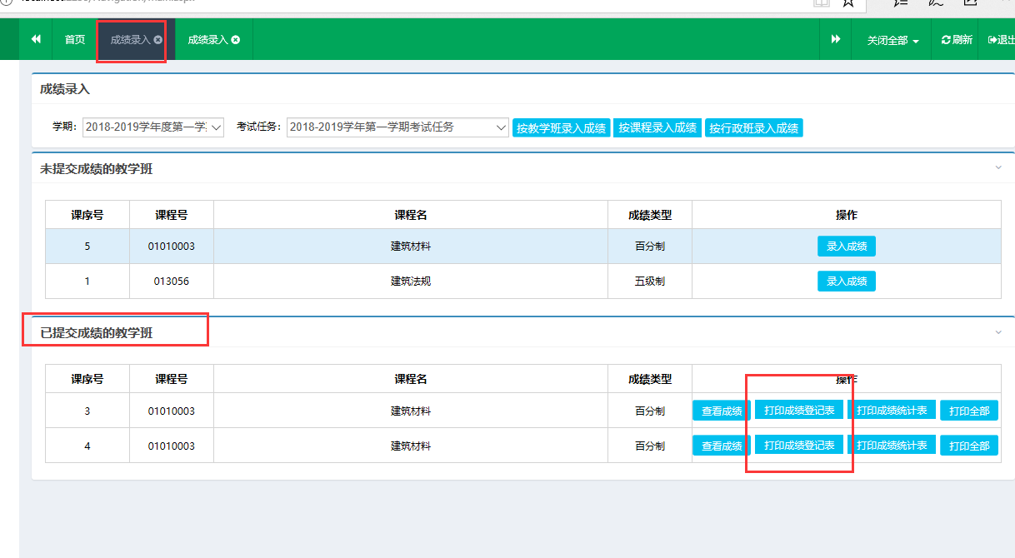
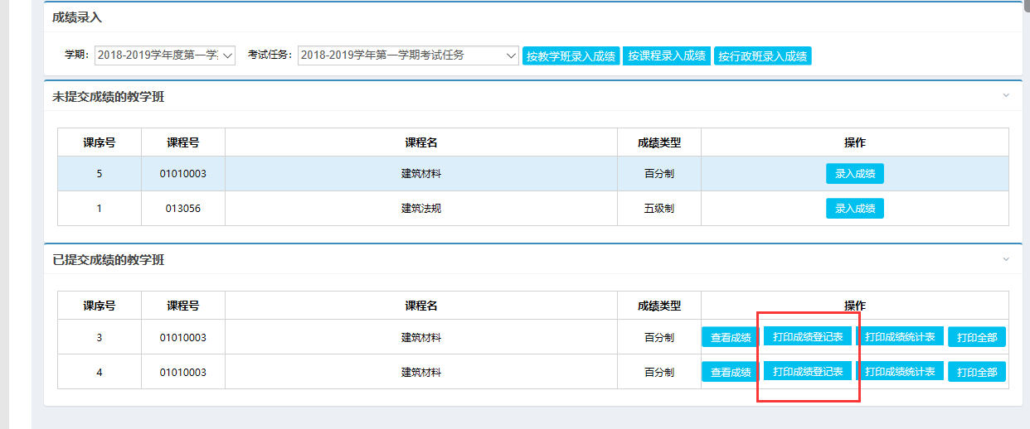

五级制的成绩录入
- 打开成绩录入界面，界面显示为可选的优良中及格不及格。选择学生的评定结果以后，确保准确无误提交就可以了。成绩一旦提交就不可更改。
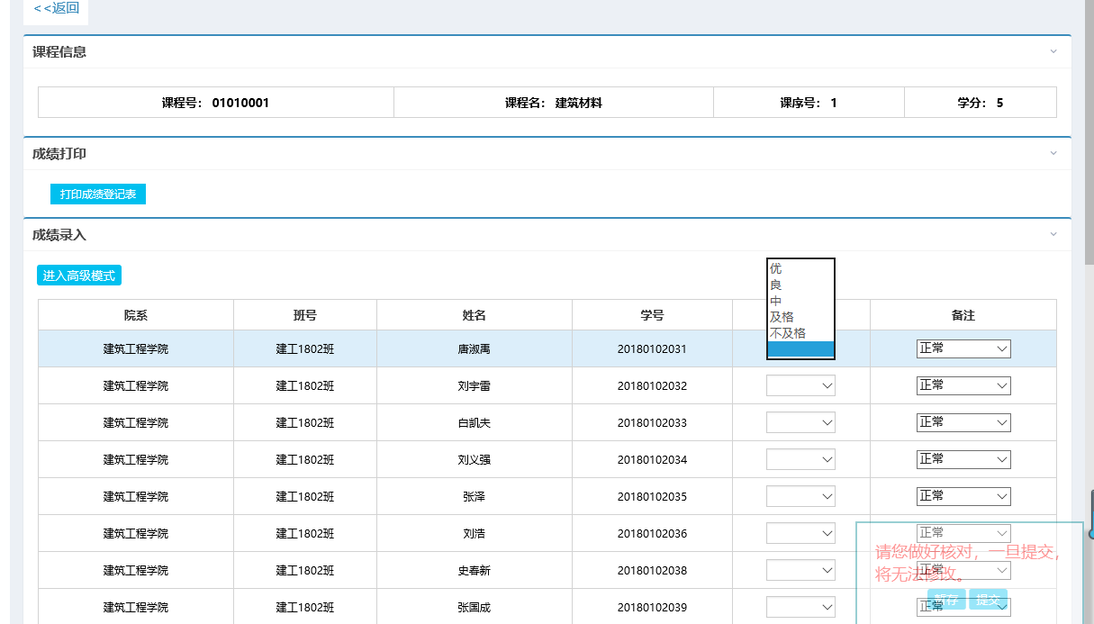
- 进入高级模式界面，可以批量指定，先勾选需要设定的学生信息，选择等级，点击设置，即可完成批量指定学生成绩的工作。
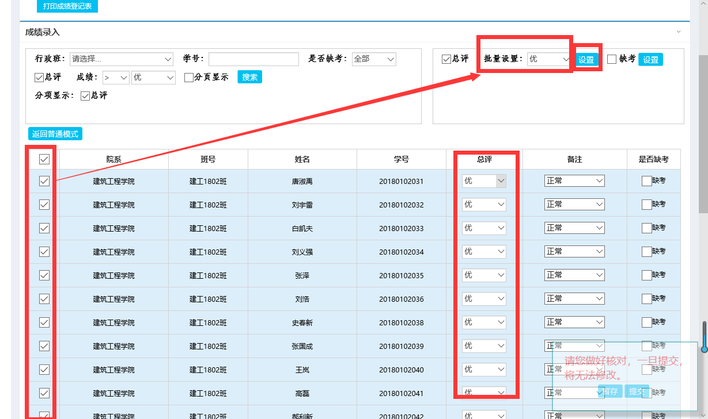
- 成绩的搜索查找
  - 成绩“等于”“优”的所有成绩。
  - 成绩“大于”“良”的所有成绩。
  - 成绩“小于”“良”的所有成绩。

